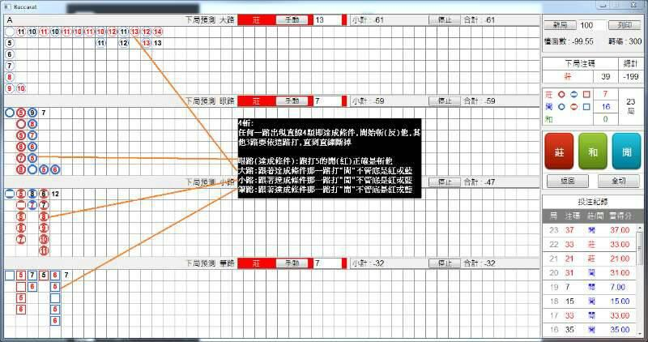

Case 1:

如果有一路直線4顆結束，另一路此時達成直線4顆，是直接忽略嗎?

Ａ：只要任一路達成條件（直線４顆）其他路必須跟著打到直線斷掉。

例如：眼路達成條件，大路．小路．筆路跟著打到眼路直線斷掉，後來筆路達成條件，大路．眼路．小路跟著打到筆路直線斷掉。

Case 2:

如果有一路直線4顆結束，另一路已經直線3顆，下一局剛好達成直線4顆，這樣算嗎?還是只算1顆呢?

Ａ：算，直接算達到條件。

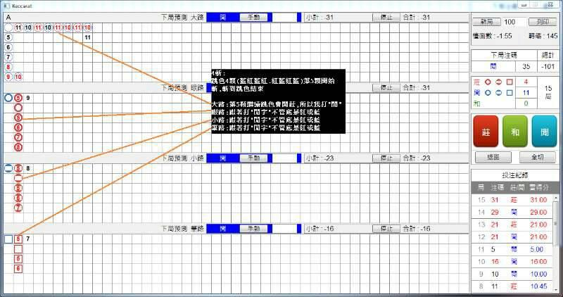

Case 1:

如果有一路跳色4顆結束，另一路此時達成跳色4顆，是直接忽略嗎?

Ａ：跳色狀況只有出現在大路．紅藍大路其中一路才算，眼路．小路．筆路．紅藍眼路．紅藍小路．紅藍筆路皆無視跳色狀況。

Case 2:

如果有一路跳色4顆結束，另一路已經跳色3顆，下一局剛好達成跳色4顆，這樣算嗎?還是只算1顆呢?

Ａ：因問題一的解答，所以不會出現此問題。

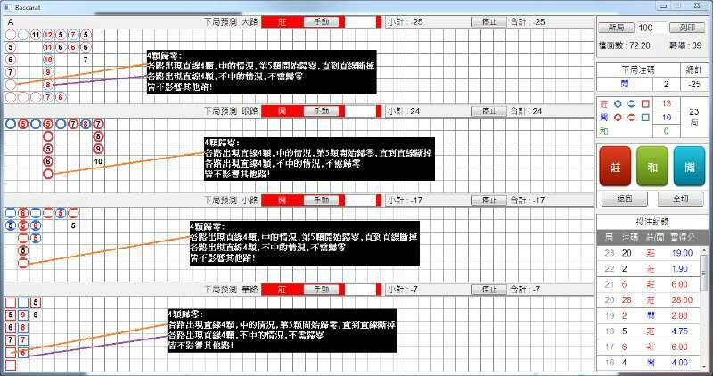

問題 1:

大路一開始怎麼只中3顆就歸零

Ａ：中與不中的情況是指，出現直線長莊而公式下一顆一直是打莊情形下，稱為”中的情況”，我必需歸零直到這條莊斷掉開閒。不是指中幾顆。

問題 2:

眼路看起來只中2顆就歸零

(同樣的問題套用到小路跟筆路)

Ａ：同問題一的解答。

疑問 1:

是只要直線的第4顆中了就歸零嗎?

Ａ：同問題一的解答。

疑問 2: (如果疑問1確定)

那如果第4顆沒中，第5顆中，那需要歸零嗎?

Ａ：第４顆沒中就不叫直線４顆了，因為第４顆沒中它會跳下一排，第５顆中他是直線２顆，